Создайте книгу Microsoft Excel и выполните следующие упражнения:
1. Известна зарплата каждого из 12 работников фирмы за каждый месяц первого квартала.
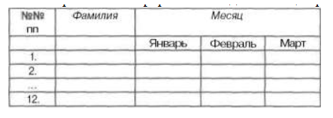
Определить:
· общую сумму, минимальную, максимальнуюи среднюю, выплаченную за квартал всем работникам;
· зарплату, полученную за квартал каждым работником;
· общую зарплату всех работников за каждый месяц.
2. Последовательность Фибоначчи образуется так: первый и второй члены последовательности равны 1, каждый следующий равен сумме двух предыдущих (1, 1, 2, 3, 5, 8,13, ...). Найти сумму двадцати первых членов последовательности Фибоначчи.
3. Автогонщик участвовал в десяти этапах соревнований. Известны средняя скорость движения автомобиля на каждом из этапов (в км / час) и время, затраченное на прохождение дистанции этапа (в часах). Определить общее расстояние, которое проехал автогонщик на соревнованиях.

4. Подготовить ряд данных от 1 до 100 с шагом 3 и рассчитать параметр b.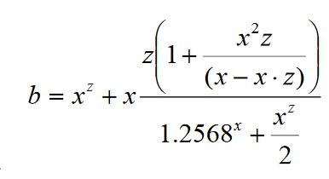 , где z–коэффициент инертности.
5. В диапазоне ячеек В1:В10 записаны 10 целых чисел. Определить, четна ли их сумма или нет.
6. В диапазоне ячеек А2:Н2 записаны 8 целых чисел. Выяснить, оканчивается ли их сумма цифрой 5 или нет.
7. Оформить лист, на котором генерируются 30 случайных целых чисел, лежащих в диапазоне от 0 до 3 включительно, но выводятся в ячейках только нечетные числа.
8. Выяснить сколько секунд в текущем году. Задачу выполнить при помощи инженерных функций.
9. Жесткий магнитный диск на компьютере имеет емкость 400 Гбайт. Из них информацией занято 150 Гбайт. Построить графическое изображение распределения емкости диска на занятую и свободную части.
10. Подготовить таблицу значений функции у= cos х, где х меняется от —2до 4,5 с шагом 0,5, и построить график этой функции.

